COMPARACIÓN DE LOS TIEMPOS DE EJECUCIÓN.

1.Usuarios en la realización de la práctica.

1 Ordenador:
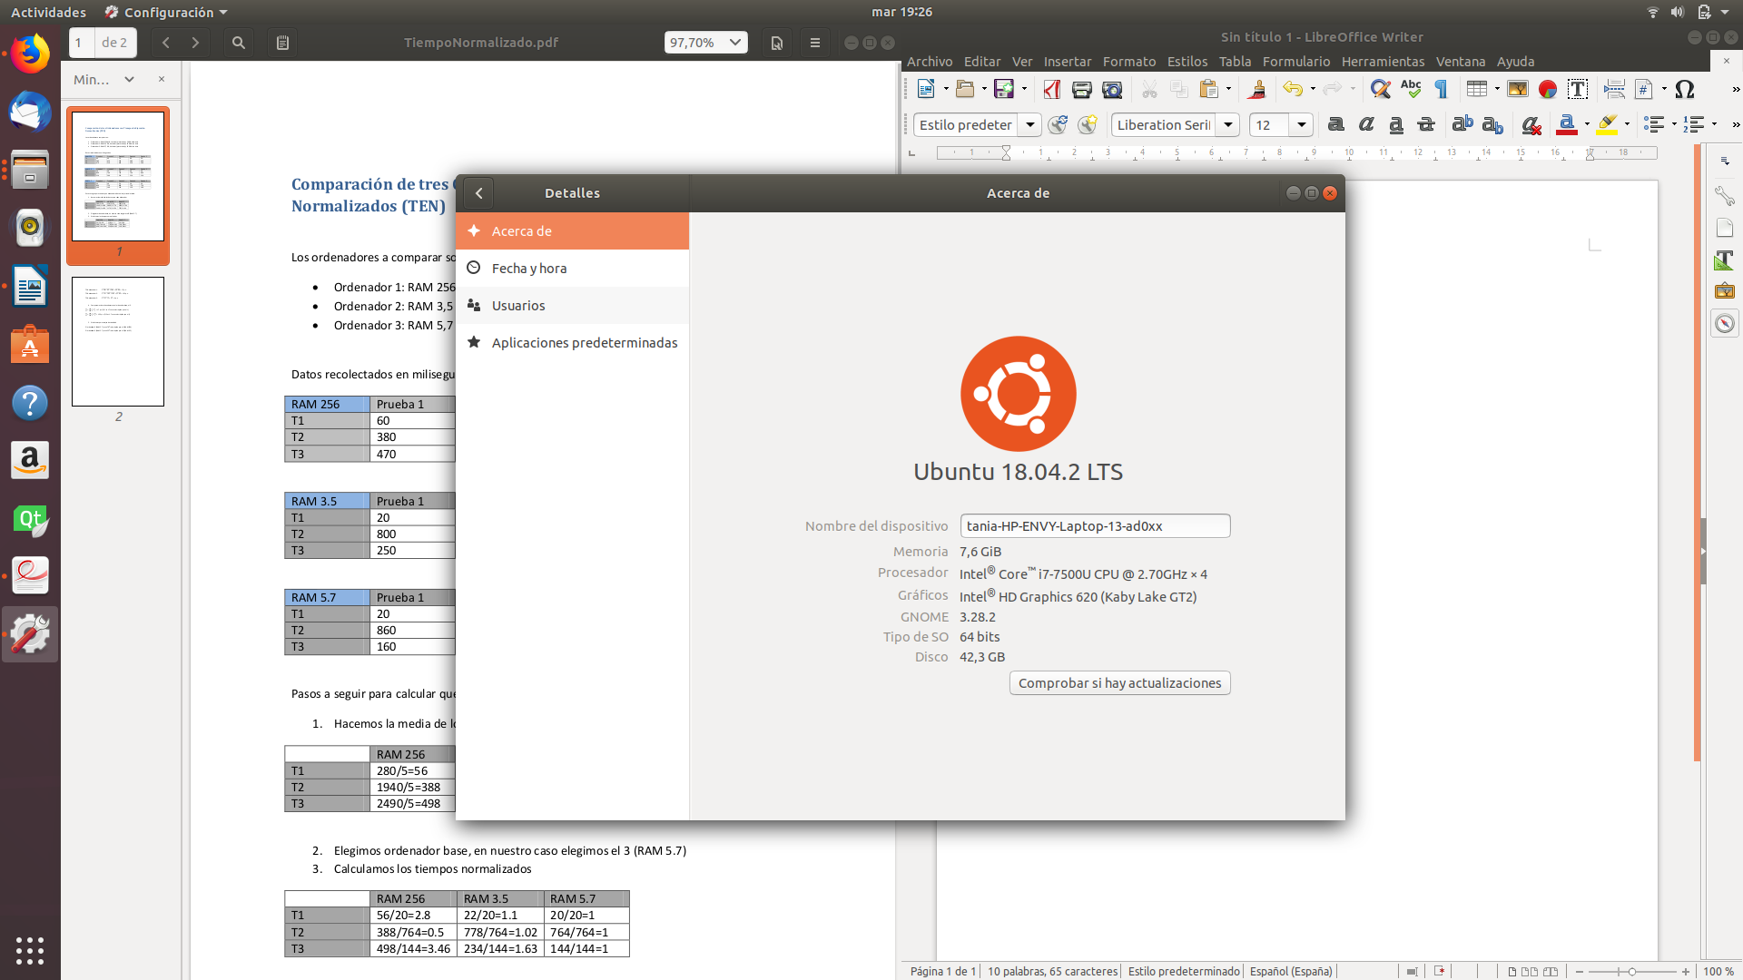

2 Ordenador:
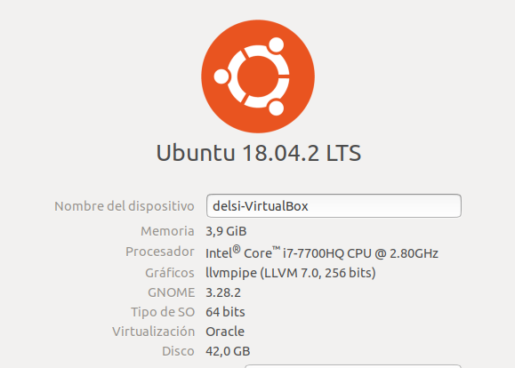

2.Recopilación de los tiempos de ejecución.

- Datos recopilados ALGORITMO DE ORDENACIÓN :

ORDENADOR 1:
Prueba 1:
Tiempo 1: 0.262719 s
Tiempo 2: 0.261074 s
Tiempo 3: 0.261074 s
Tiempo 4: 0.261074 s
Tiempo 5: 0.261074 s
Media: 0.261316 s

Prueba 2:
Tiempo 1: 0.265968 s
Tiempo 2: 0.260733 s
Tiempo 3: 0.260999 s
Tiempo 4: 0.261333 s
Tiempo 5: 0.26139 s
Media: 0.262085 s

Prueba 3:
Tiempo 1: 0.264881 s
Tiempo 2: 0.261339 s
Tiempo 3: 0.261683 s
Tiempo 4: 0.260931 s
Tiempo 5: 0.261916 s
Media: 0.26215 s

ORDENADOR 2:
Prueba 1:
Tiempo 1: 0.262434 s
Tiempo 2: 0.259876 s
Tiempo 3: 0.259495 s
Tiempo 4: 0.276852 s
Tiempo 5: 0.267015 s
Media: 0.265134 s

Prueba 2:
Tiempo 1: 0.274538 s
Tiempo 2: 0.271651 s
Tiempo 3: 0.270186 s
Tiempo 4: 0.271801 s
Tiempo 5: 0.271093 s
Media: 0.271854 s

Prueba 3:
Tiempo 1: 0.26722 s
Tiempo 2: 0.266237 s
Tiempo 3: 0.267543 s
Tiempo 4: 0.266132 s
Tiempo 5: 0.272576 s
Media: 0.267942 s

- Datos recopilados CAMBIO DE COLOR EN UNA IMAGEN:

ORDENADOR 1:
Prueba 1:
Tiempo 1: 0.022677 s
Tiempo 2: 0.017686 s
Tiempo 3: 0.017625 s
Tiempo 4: 0.017652 s
Tiempo 5: 0.017557 s
Media: 0.0186394 s

Prueba 2:
Tiempo 1: 0.028996 s
Tiempo 2: 0.024932 s
Tiempo 3: 0.024614 s
Tiempo 4: 0.024877 s
Tiempo 5: 0.024862 s
Media: 0.0256562 s

Prueba 3:
Tiempo 1: 0.028413 s
Tiempo 2: 0.0246 s
Tiempo 3: 0.02472 s
Tiempo 4: 0.024739 s
Tiempo 5: 0.024708 s
Media: 0.025436 s

ORDENADOR 2:
Prueba 1:
Tiempo 1: 0.086314 s
Tiempo 2: 0.083344 s
Tiempo 3: 0.083995 s
Tiempo 4: 0.08494 s
Tiempo 5: 0.083666 s
Media: 0.0844518 s

Prueba 2:
Tiempo 1: 0.067545 s
Tiempo 2: 0.066773 s
Tiempo 3: 0.066343 s
Tiempo 4: 0.065984 s
Tiempo 5: 0.06646 s
Media: 0.066621 s

Prueba 3:
Tiempo 1: 0.065829 s
Tiempo 2: 0.065789 s
Tiempo 3: 0.070537 s
Tiempo 4: 0.069886 s
Tiempo 5: 0.067474 s
Media: 0.067903 s

3.Cálculo del rendimiento de los ordenadores utilizados.

 | RAM: 7,6 GB | RAM: 3,9 GB
Prueba 1:
Prueba 2:
Prueba 3:

Utilizamos el ordenador 2 como caso base y calculamos los tiempos normalizados:

 | RAM: 7,6 GB | RAM: 3,9 GB
Prueba 1:
Prueba 2:
Prueba 3:

Comparamos los resultados obtenidos con el otro ordenador y obtenemos:

